足球
用具及場地

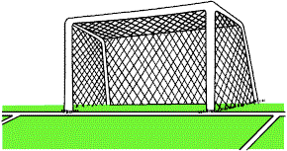
根據國際標準，足球比賽場地的長度應在100米至110米之間，而闊度應在64米與75米之間。在兩端底線的中央位置應各放置一個球門，球門的闊度應為7.32米（由內柱起計），而高度應為2.44米。

足球比賽用的球須為正圓體，外瞉應為皮或其他認可物質製成。球的圓周要界乎68厘米與71厘米間，重量不得重於453克或輕於396克。除非得到球証許可，比賽進行間不得更換足球。

